Laboratoire 02E - Exercice de programmation avec les expressions régulières

Soit un logiciel installé sur les stations d’un département des finances d’un cégep et qui permet d'accumuler des statistiques sur l'utilisation des ordinateurs. Au début du logiciel, on demande à l'usager d'entrer son nom d'usager, son mot de passe et de fournir une adresse courriel afin de pouvoir être mis au courant de futures offres promotionnelles.

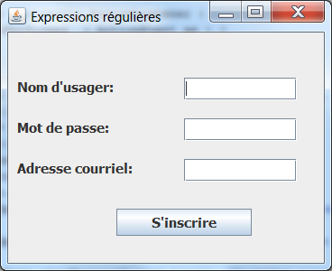

1. Pour ce faire, on doit d'abord créer une classe Enregistrement, qui représentera des objets ayant trois variables d'instance correspondant aux trois champs ci-haut.
2. Coder un constructeur permettant d'initialiser les 3 variables à l'aide de trois paramètres ainsi que trois méthodes d'accès.
3. Coder maintenant une classe Contrôle qui fera des vérifications sur les objets Enregistrement. Dans cette classe, codez 3 méthodes prenant tjrs comme paramètre un objet Enregistrement afin de pouvoir le vérifier.

Dans cette classe ajoutez vos expressions régulières en tant que champs/constantes.

Les méthodes de cette classe seront statiques, ce qui permettra de les utiliser sans créer d’objet Contrôle.

* 1. Faites une méthode permettant de vérifier le nom d'usager de l'Enregistrement en question. Le nom d'usager doit ressembler à la forme : R2LabonEr où R1, R2 ou R3 représente le type d’employé, suivi du nom ( 5 lettres ) et du prénom ( 2 lettres )
  2. Faites une méthode permettant de vérifier le courriel de l'objet Enregistrement, soit qu'il aie un arobas ( @ ) à l'intérieur
  3. Faites une méthode permettant de vérifier le mot de passe de l'objet Enregistrement; le mot de passe doit avoir 8 caractères ou plus, comprenant au moins un chiffre et au moins une lettre majuscule.

1. Pour tester vos méthodes : créez une classe TestExpReg avec une méthode main.
   1. Créez un objet Enregistrement en lui donnant des valeurs de paramètres.
   2. Appelez vos méthodes de contrôle pour l’enregistrement et affichez à l’écran si chaque champ de l’enregistrement est valide ou non.
   3. Modifiez es valeurs de votre enregistrement et essayez des valeurs valides et d’autres invalides.